SAĞLIK KÜLTÜR VE SPOR DAİRE BAŞKANLIĞI
EĞİTİM KATILIM LİSTESİ
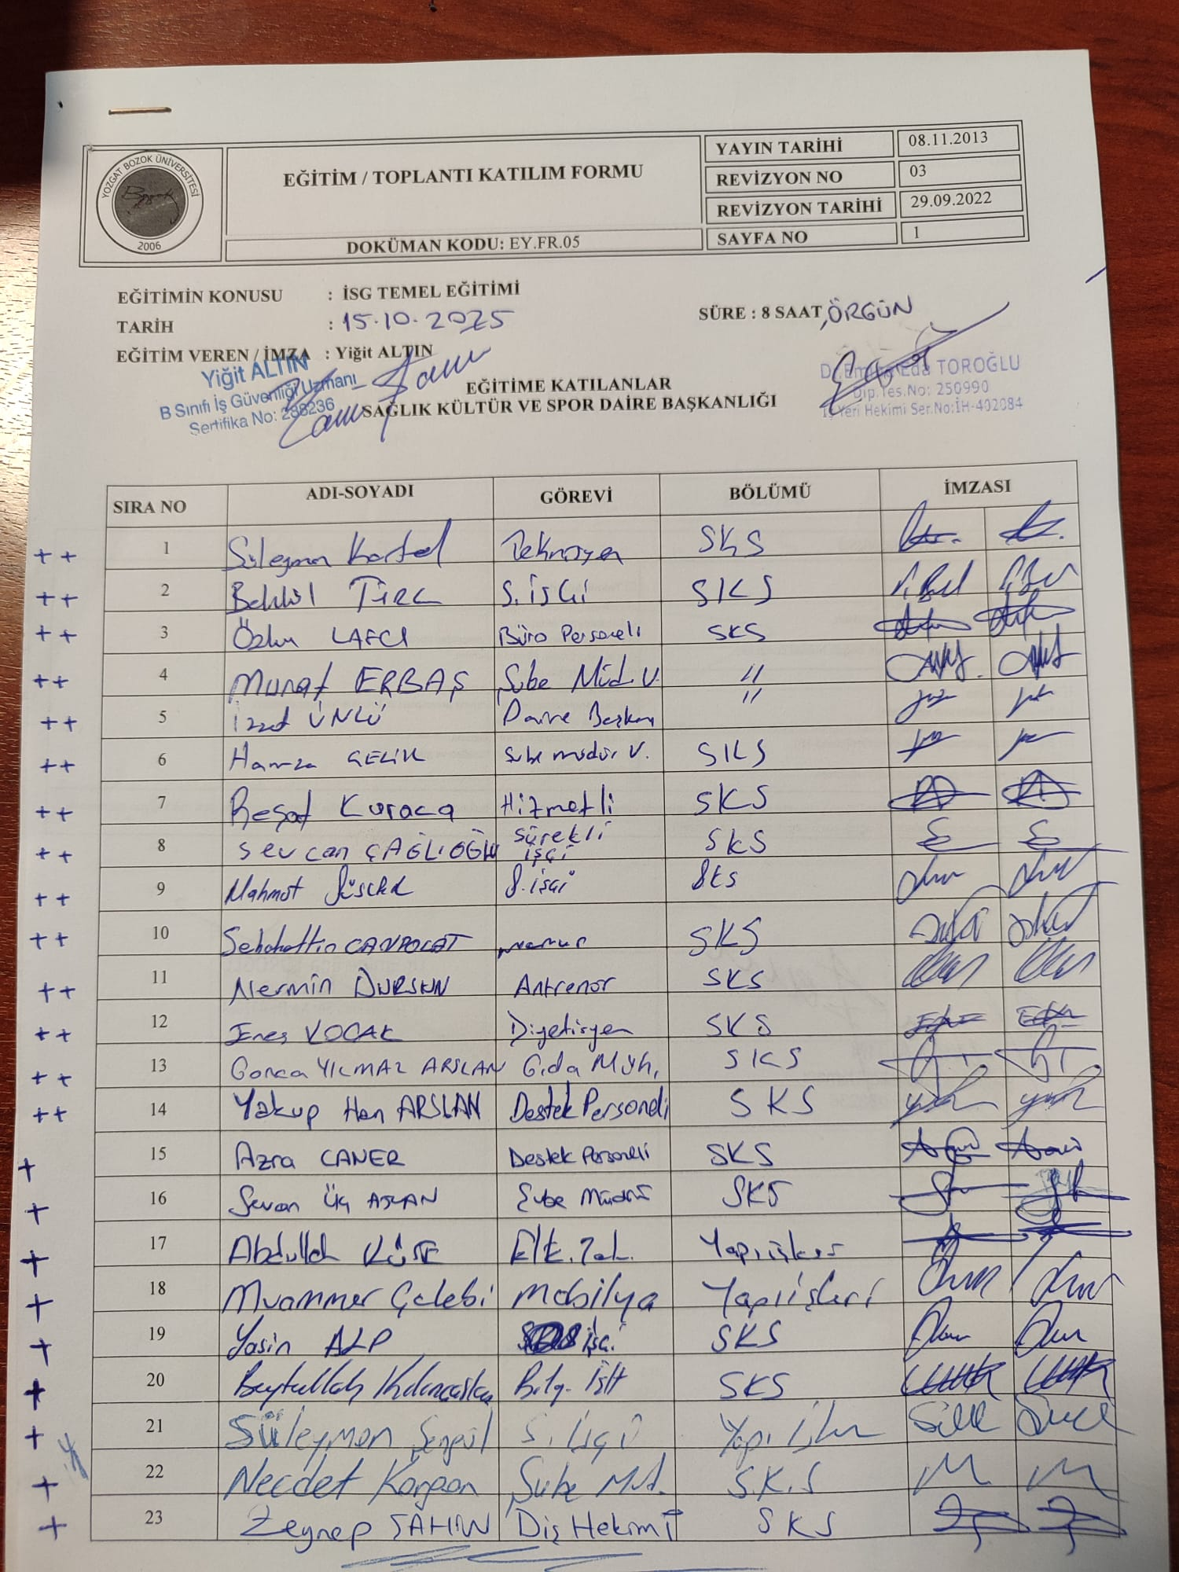
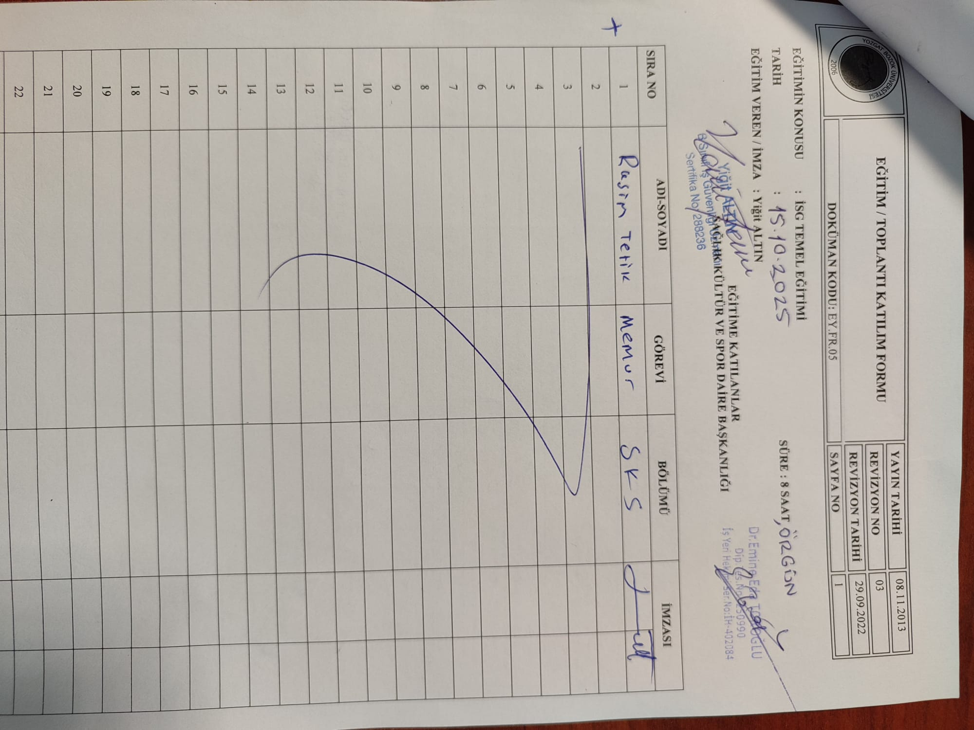

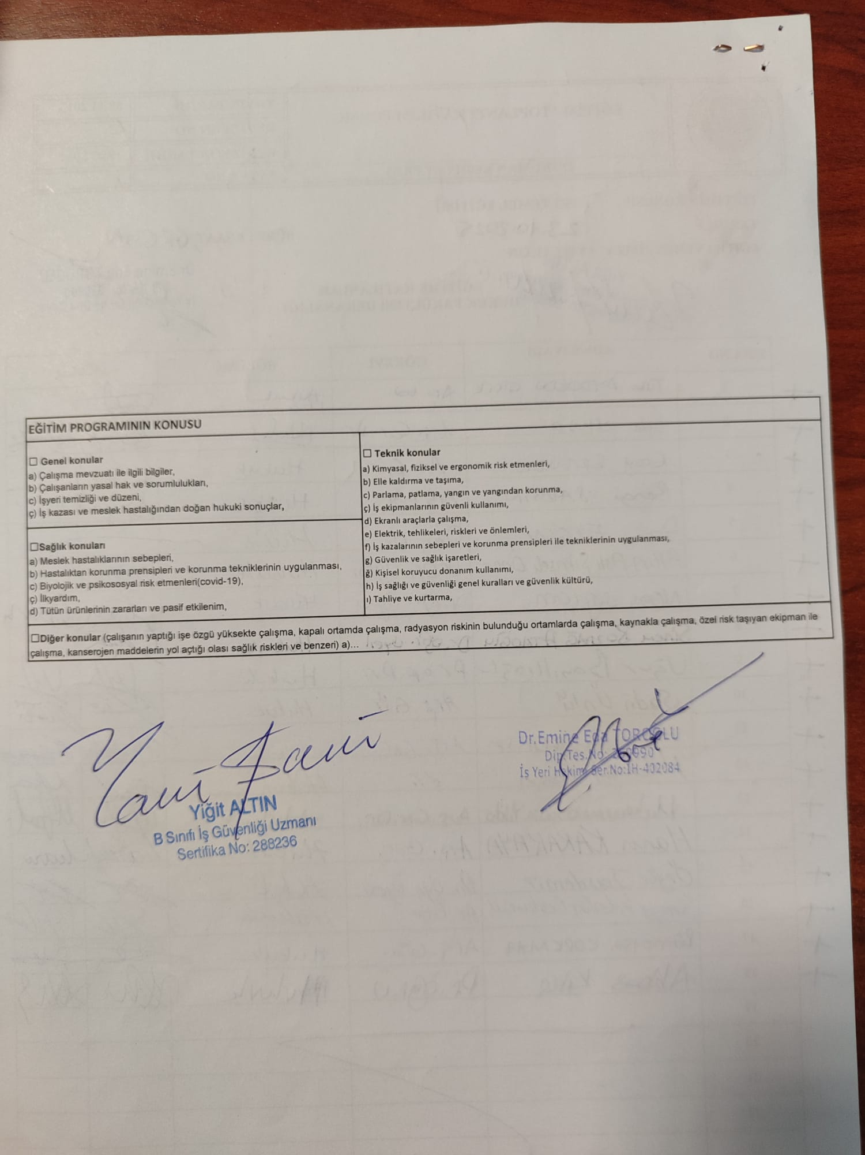

EĞİTİM FOTOĞRAFLARI

